SUALTI RAGBİSİ NEDİR?

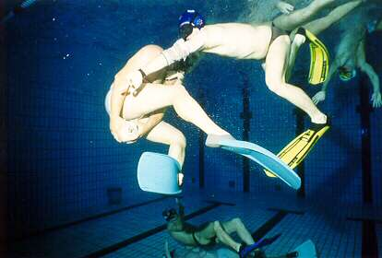
Sualtı Ragbisi derinliği 3,5-5 m arası olan bir havuzda içerisinde tuzlu su bulunan bir topla oynanan 3 boyutlu bir spordur. Bir takım 6 aktif, 6 değişim ve 3 rezerv oyuncu olmak üzere 15 kişiden oluşmaktadır.
Her iki takımının kendi alanının uç kısmında ve havuzun dibinde bir adet sepet bulunmaktadır. Oyunun amacı içerisinde tuzlu su bulunan dolayısıyla suda batan ve pas vermeye (1-2 metre) olanak sağlayan topun rakip kaleye atılıp gol yapılmasına dayanmaktadır. Sualtı Ragbisi bir kontak sporu olmasına rağmen oldukça sıkı kuralları bulunmaktadır. Sualtı Ragbisi oyuncuları sualtı terminolojisinde ABC malzemeleri diye isimlendirilen maske, palet ve Snorkel kullanabilirler. Ancak paletler yaralamaya izin vermeyecek şekilde keskin ve sivri uçlardan yoksun olmalıdır. Ülkemizde Sualtı Ragbisinin yaklaşık 10 yılı aşkın bir geçmişi olup bu spora olan ilgi giderek artmaktadır.

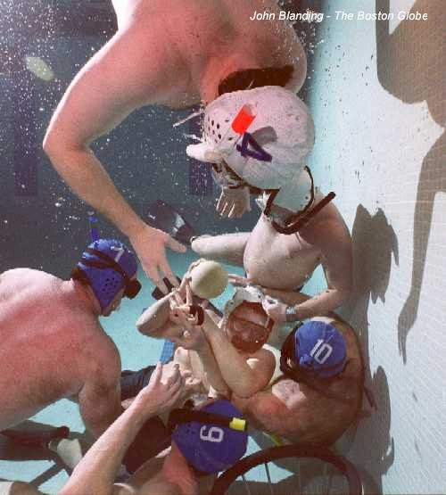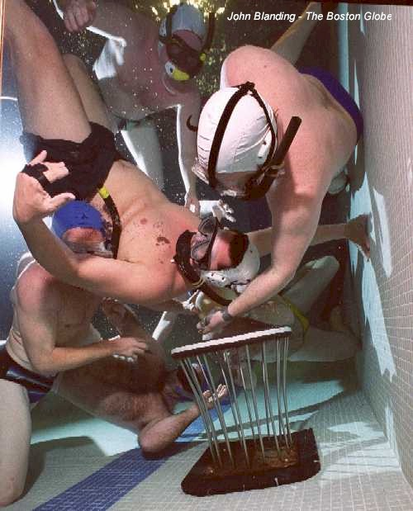

TOPSUZ ANTRENMANLAR
Sualtı Ragbisi bir takım oyunu olduğu için bir takım için geliştirilebilecek en iyi taktik takım antrenmanları sırasında ortaya çıkmaktadır. Ancak bir takımın iyi bir taktik üretebilmesi için antrenmanda en az 12-14 sporcunun yer alması gerekir. Sualtı Ragbisi uluslar arası yarışmalar incelendiğinde İskandinav ülkelerin bu sporda oldukça iyi bir konumda oldukları ortaya çıkmaktadır. Bu ülkelerin antrenman yöntemleri incelendiğinde sporcular önce karada temel ısınma hareketleri yaptıktan sonra havuzda ısınma yüzmeleri yapmaktadırlar. Havuzda önce takımın özelliğine bağlı olarak paletsiz, maskesiz 400 – 800 m. serbest yüzme yapılmaktadır. Daha sonra sporcular maske ve paletlerini takmaktadırlar. Maske takmadan önce buğulanma problemini aşmak için sporculara maskelerini havuza girmeden önce şampuanla veya basitçe kendi tükrükleri ile maskelerinin iç yüzeyini silmeleri ve daha sonra yıkamaları önerilmelidir. Maskenin buğu yapması maç veya antrenman sırasında istenmeyen bir durumdur. Maske ve Paletli olarak 200 m serbest yüzme yaptıktan sonra sporculardan 200 m dört dolfin bir nefes olacak şekilde 200 m tekrar yüzmeleri istenir.
Yüzme antrenmanları bittikten sonra sporcular havuzun derin kısmına dağılır ve 20 kere dibe inip çıkmaları istenir. Basınç dengeleyemeyen, nezle olan ve kulaklarında enfeksiyon olan sporculardan bu antrenman yapmamaları istenir. Problemsiz dibe dalan sporcular tekrar havuz kenarına gelir ve havuzun dip cizgilerine paralel sıralanmaları istenir. Sporcular bu antrenmanda Şekil 1 de görüldüğü üzere önce 1 nolu kulvar çizgisine dalar, kulvar çizgisine dokunduktan sonra duvara kadar dipten gider ve tekrar yukarı çıkar, bu kez ikinci kulvar çizgisine dalar, çizgiye dokunur ve dipten duvara kadar giderek yüzeye çıkar. Bu aktivite 5 nolu kulvar çizgisine kadar devam ettirilir.
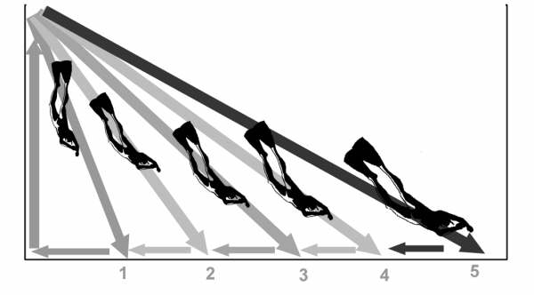
ŞEKİL 1. Dip Antrenmanı
İkinci dip antrenmanı ise Şekil 2 de gösterilmektedir. Bu kez sporcular havuz kenarında antrenör ise havuzun ortasında durur. Antrenörün işareti ile sporcular dibe iner (antrenörde havuzun ortasından dibe iner), sporcular ve antrenörler karşılıklı dipte yaklaşık 10 saniye beklerler. Antrenörün işareti ile sporcular havuzun ortasına kadar dipten çok hızlı gelirler ve havuzun ortasından bitime kadar yavaşça yüzerler. Karşı duvara ulaşan sporcular yüzeye çıkarlar ve tekrar karşıya kadar yavaşça yüzerler ve bir sonraki aktiviteyi beklerler.
TOPLA YAPILAN ANTRENMANLAR
Takım ikiye ayrılır bir grup bir kenarda diğer grup öteki kenarda durur. Bir sporcu topu alarak karşıdaki kaleye gider ve topu potaya atar. Top potaya girdikten sonra karşıdaki oyunculardan birisi topu alarak bu kez karşı kaleye topu getirir ve atar. Ve tekrar bir oyuncu dalar, topu alır ve karşı kaleye götürür. Antrenör sporculardan bu aktiviteyi olabildiğince hızlı yapmasını ister.
Takım bu kez ikişerli gruplara ayrılır. İkişerli gruplar eşit şekilde havuzun kenarlarında dururlar. Yukarıdaki aktiviteyi bu kez sporcular ikişerli gruplar halinde paslaşarak giderler. Olabildiğince çok sayıda ve hızlı pas atarak oyuncuların karşı kaleye gitmeleri istenir.
Takım beyaz ve mavi olmak üzere ikiye bölünür. Ve top kapmaca oynanır. Topu kapan takım arkadaşları arasında pas yapar. Antrenör sporculardan paslaşmayı olabildiğince suda yapmasını ister.
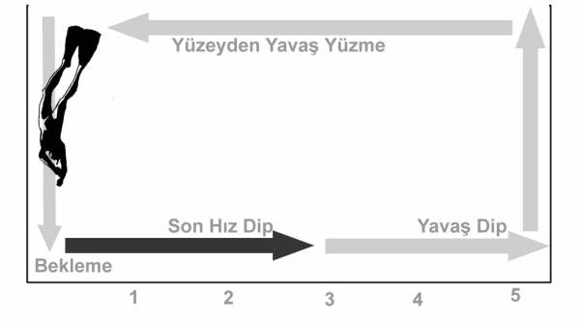
ŞEKİL 2. Dip Antrenmanı
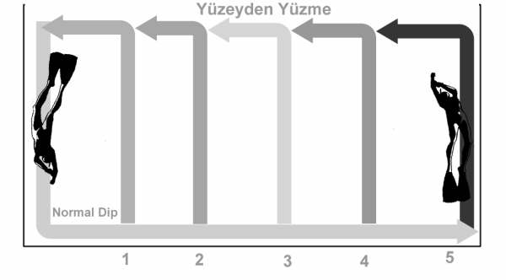
ŞEKİL 3. Dip Antrenmanı
Şekil 3 te gösterilen dip antrenmanında ise sporcular önce dibe dalarlar bir nolu kulvar çizgisinden yüzeye çıkıp tekrar kenara kadar yüzerler ve daha sonra ikinci, üçüncü kulvarlara dalarak aynı aktiviteyi tekrar ederler.
Yine bir başka aktivite de sporcular 3 kulvar çizgisine dalarak sırtını yaslar ve ayaklarıyla yukarıya doğru 10 tane palet vurduktan sonra tekrar havuz kenarına dogru dipten yüzerek gelirler. Bu aktivite özellikle kalecilerin oyuna katıldıktan sonra ani bir atak sonucunda kaleye geri dönme yetilerini geliştirir.
TAKTİK ANTRENMANLARI
Sporcular havuz kenarında hep birlikte takımın ve sporcuların kapasitesine bağlı olarak dipten hızlı yüzme antrenmanı yaparlar.
Sualtı Ragbisi takımı 6 aktif ve 5 yedek oyuncu olmak üzere 11 sporcudan oluşmaktadır. Kale, defans ve forvet ise sualtı ragbisi mevkileridir. 11 sporcunun 3 tanesi kale, 4 defans ve 4 forvet olmak üzere ayrılabilir. Suda her zaman 2 kaleci (bir yedekte), 2 defans (2 yedekte) ve 2 forvet (2 yedekte) bulunur.

Kaleci Antrenmanları
Kalecilerin üçüde suda olur. Antrenörün işareti ile kalecilerden birisi dalar ve sırtını kaleye “kapak” yapar. Suda sadece 10 saniye kalır. 10 saniye dolmadan diğer kaleci dalarak kaleyi açmadan birbirlerine sarılarak kaleci değişimi yaparlar. 10 saniye sonra diğer kaleci iner ve bu şekilde 15 dakika devam edilir.
15 dakika sonra antrenör kalecilere 3 dakika dinlenme izni verir. Dinlenme sonrası yine aynı aktivite yapılacaktır. Ancak bu kez iki tane de forvet oyuncusu özellikle kalecilerin değişim anlarında kaleye saldıracak ve gol atmaya çalışacaklardır. Forvet oyuncuları antrenmanın başlangıcında teker teker saldırırlar ve daha sonra iki forvet aynı anda saldırır. Bu antrenman özellikle kaleci değişimlerini geliştirmektedir.
Defans – Forvet Antrenmanları
Defans oyuncusunun görevi kale önünü korumak kale ve atak oyuncusu arasında bir tampon görevi üstlenmektir. Yukarıda sözü edilen kaleci antrenmanından sonra bu kez kalenin hemen önüne birde defans yerleştirilir. Diğer defans oyuncuları da yukarıda değişimi bekler. Böylelikle forvet oyuncular defanssız kaleye kolaylıkla atabildikleri golleri bu kez o kadarda kolay atamayacaklardır. Hatta eger defans ve kaleciler söylenilenleri çok iyi yaparlarsa gol o kadar da kolay olmayacaktır. Bu antrenmanda tek kalede tüm sporcular çalışmış olacaktır. Kaleciler sürekli kaleyi kapatmaya çalışırken, defans oyuncuları kale önünü korurlar, forvetler ise gol atma çabası içerisindedirler.
Bu antrenmanda önemli bir nokta olarak, kesinlikle kaleci ve defans değişimi aynı anda olmamalıdır. Aynı anda değişim muhtemel bir golle sonuçlanacaktır.
OYUNCULARIN POZİSYONLARI (Nilsen ve Arkadaşları, 2007)
Takım defans yaparken Kalecinin Pozisyonu
Takım defans yaparken kalecinin temel görevi kaleyi korumaktır. Eğer sadece bir rakip oyuncu atakta bulunuyorsa kaleci kalenin hemen önüne oturarak ayakları ve elleri ile rakip oyuncunun kaleye yaklaşmasını engeller. Ancak birden fazla rakip oyuncu saldırıyorsa kaleci doğrudan kaleyi sırtıyla bir kapak gibi kapatır ve bir defans oyuncusu da kaleye rakip oyuncunun yaklaşmasını engeller.
Takım Hücum Yaparken Kalecinin Pozisyonu
Kalecinin takımı ataktaysa kaleci kalesinin bir önünde ve yüzeyde bekler. Olası bir ani saldırıyı kesmeye çalışır. Doğrudan kale önüne inerek kaleyi korur. Kaleciler takımlarının atakları sırasında yüzeyde beklemelerinden ötürü ani bir atakta uzun süre dipte kalarak takımlarını rahatlatmaları gereklidir.
Takım Defans Yaparken kanat oyuncularının pozisyonu
Takım defans yaparken Nilsen ve arkadaşları (2007) kanat oyuncularından birisinin aşağıdaki kapağa yardım etmesini önerirler. Ancak çoğu maçlarda takımda iki kaleci yer aldığı için bu taktik her takımca uygulanmaz.
Takım Hücum Yaparken Kanat Oyuncularının Pozisyonu
Saldırı anında kanat oyuncuları aşağıdaki forvetlerin görevini yaparlar.
Takım Defans Yaparken defans oyuncularının pozisyonu
Takım defans yaparken defans oyuncusunun en önemli görevi kale ve hücum oyuncusu arasındaki bölgede bir tampon bölge oluşturup hucüm oyuncularının bu bölgeye girmemesini sağlamak ve kaleyi korumaktır. Diğer defans oyuncusu ise yüzeyde bekler ve aşağıdaki defans oyuncusu ile sürekli değişirler.
Takım Hücum Yaparken Defans Oyuncularının Pozisyonu
Takım hücum yaparken defans oyuncuları da hücuma destek verirler. Hücumda defans oyuncusunun yapacağı en önemli şey aldığı topu en sağlam pozisyondaki takım arkadaşına, mümkünse forvete, vermektir. Takımın oyun anında çaldığı bir top doğrudan defans oyuncusuna verilir ve defans oyuncusu/ları oyunu karşı rakip sahaya götürür ve orda dinlenerek dalan forvet oyuncusuna verir. Defans oyuncuları bu görevi yaparken sürekli değişmelidirler.
Rakip Takımın Topu Çalması Anında Defans Oyuncularının Görevi
Bu sualtı ragbi maçlarındaki en kritik anlardır. Topun defans oyuncusundayken kaptırılması en önemli hatalardan birisidir. Bu durumda yüzeyde bekleyen defans oyuncusunun oyunu çok iyi okuması gerekmektedir. Yüzeydeki defans oyuncusu kendi kalesi ve topu kapan rakip oyuncu arasına girerek rakip oyuncunun muhtemel bir gol girişimini engeller. Ancak kesinlikle rakip oyuncuya çok yaklaşılmaması gerekir. Çünkü olası bir diğer oyuncuya pas atılması dipteki defans oyuncusunu çaresiz bırakır ve bu durum muhtemelen golle sonuçlanır. Böyle bir durumda defans oyuncularının çok iyi ritim yakalamaları gerekmektedir. Topu kaptıran defans oyuncusu kendisini iyi hissetmiyorsa, yorgunsa “acilen” değişime gitmeli, değişim olayının 6 sn içerisinde gerçekleşmesi gerekmektedir. Çıkan defans oyuncusu oyuna girer, girmez dipteki defans oyuncusunun yanına giderek onun yüzeye çıkıp nefes almasını sağlamalıdır. Bu yöntem kullanılarak takımın tam bir savunmaya dönmesi için gerekli süre sağlanmış olur.
Takım Defans Yaparken forvet oyuncularının pozisyonuForvet oyuncularının takımı defans yaparken temel ve en önemli görevleri topu kapmaktır. Top kapma olayının oyun sahasının orta kısmında yapılması gerekir. Forvet oyuncuları topu kaptırdıkları anda veya karşı takım topa sahipken toplu rakip takım oyuncularını sürekli rahatsız etmelidirler. Forvet oyuncularının bir diğer önemli görevleri ise muhtemel pas alacak oyunculara yakın bir pozisyonda durarak o oyuncuların oyundan düşmesini sağlamak olmalıdır. Toplu rakip oyuncu pas verme girişiminde bulunduğu anlaşılır anlaşılmaz çok hızlı ve atik davranarak pas atılan topu kapmaya çalışılır. Bu yeti için forvet oyuncusunun çok hızlı olması, oyunu çok iyi okuması ve çok pratik yapması gereklidir. Bunu yapmak çok zor olsa da oldukça etkili bir taktikdir.
Takım Hücum Yaparken forvet oyuncularının pozisyonu
Forvetler oyunda serbest pozisyondadırlar. Sürekli takım arkadaşlarında pas alırlar ve uygun bir yere yönelmek için takım arkadaşlarına pas verirler. Defans oyuncuları ile oldukça paslaşarak gol için uygun bölgelere yönelirler. Gol için uygun bir durum ortaya çıktığında orda olurlar. Bu taktiğe göre takım oyuncuları rakip kale etrafında kalabalıklaşırlar. Ancak unutulmaması gerekn nokta rakip kale de ne kadar çok aynı takım oyuncusu yer alırsa takım defansı bir o kadar güçsüz durumdadır demektir.
Y.Doç.Dr.Levent ÇAVAŞ- Dr.Bulent ÇAVAŞ tarafından hazirlanmistir.Kaynak: http://people.deu.edu.tr/lcavas/ragbi.html
http://kisi.deu.edu.tr/lcavas/nene.html http://people.deu.edu.tr/lcavas/antrenman.html

